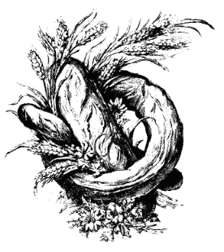
La Casa Verde
Horno Ecológico

- Pan integral de Trigo con semillas (lino, sésamo, girasol).................2.80 - Pan integral de Espelta……………………………...…..3.00 - Pan integral Multicereal (trigo, centeno, avena, semillas de girasol)….2.80 - Pan integral de Centeno………………………………....2.60
- Bizcocho integral con harina de trigo 500 gramos………….3.80
- Galletas integrales de canela 250 gr..........................................3.00
- Galletas integrales algarroba y semillas de girasol 250 gr.......3.00
- Galletas integrales de naranja y almendra 250gr…………...3.00
- Galletas de chocolate 250 gr……………………………………3.00
- Magdalenas de algarroga y pasas ,una docena……………3.00
*El peso de los panes es de 750 gr. Aprox.

Elaboramos el pan de forma artesanal, a partir de levadura madre y de ingredientes de máxima calidad procedentes de Agricultura Ecológica. La harina es molida en piedra conservando así todos sus nutrientes inalterados. Sal marina sin refinar y agua depurada. Obteniendo productos libres de aditivos químicos, pesticidas y de organismos manipulados genéticamente.
En “La Casa Verde” cuidamos la fermentación y la cocción para obtener un pan de mayor calidad nutricional y gustativa.
Las galletas son elaboradas con aceite de oliva virgen extra (sin mantequilla), azúcar de caña, Huevos de corral eco, harina, especias y bicarbonato. Todo biológico.

“Consumo ecológico: Consumo responsable”
Contacto: lacasaverdebiopan@gmail.com
Teléfono 646705334

